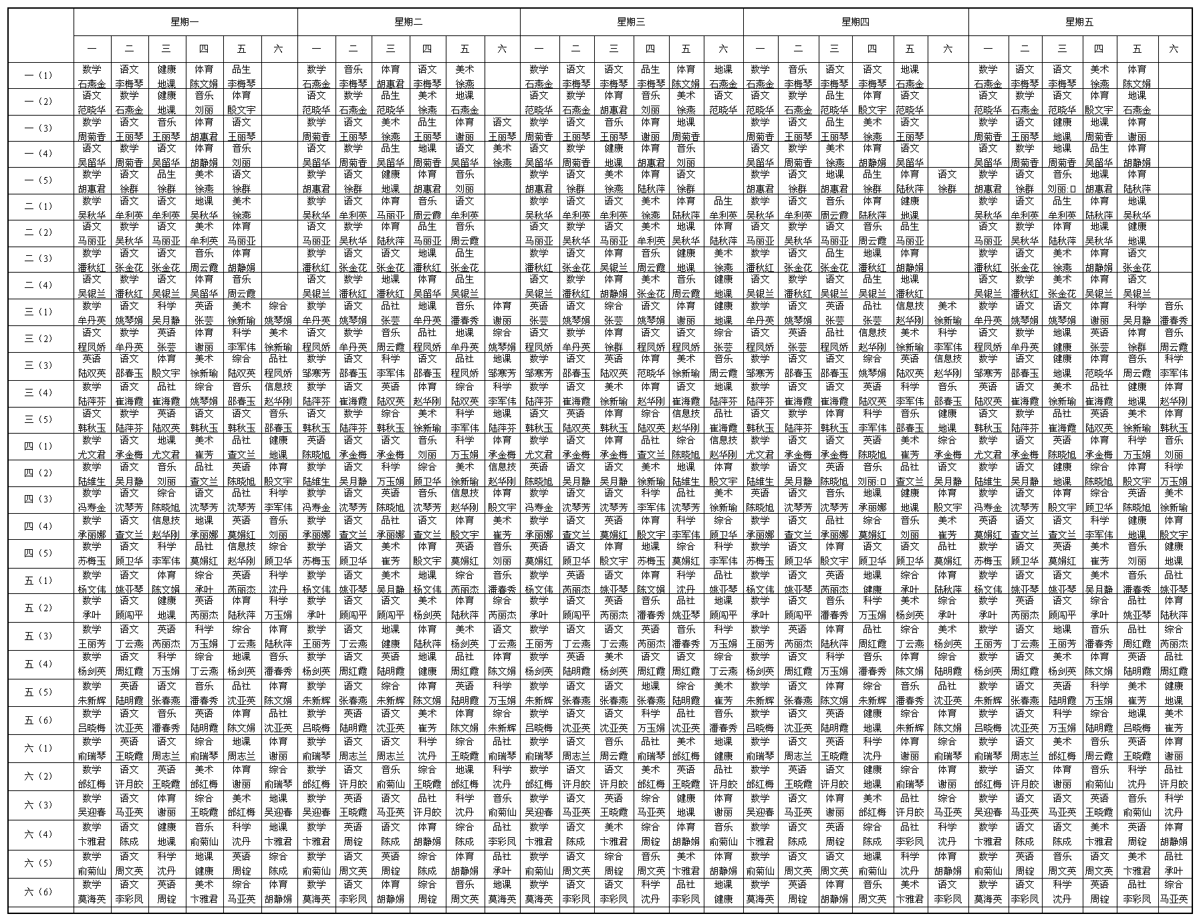
三河口小学2011-2012总课表

